ПЛАН-КОНСПЕКТ УРОКА
Умножение многозначного числа на однозначное.
(Тема урока)

 | ФИО (полностью) | Васева Ирина Анатольевна
 | Место работы | МОУ Экономический лицей
 | Должность | Учитель начальных классов
 | Предмет | Математика
 | Класс | 3класс
 | Тема и номер урока в теме | Умножение многозначного числа на однозначное. Урок 1
 | Базовый учебник | Л.Г.Петерсон «Математика 3 класс»

- Цель урока:
Сформировать умение умножать многозначные числа на однозначные и умножать круглые числа в случаях, сводящихся к умножению на однознанчое число.
9. Задачи:
- обучающие
Научить решать задачи на нахождение значений величин по их сумме и разности.
Повторить и закрепить нумерацию, сложение и вычитание многозначных чисел, решение текстовых задач, решение уравнений с комментированием по компонентам действий, сравнение выражений, действия с единицами длины и массы.
-развивающие
Формирование математического мышления.
-воспитательные
Формирование умения работать в малых группах
- Тип урока
Урок открытия новых знаний.
- Формы работы учащихся
Фронтальная, групповая, индивидуальная.
- Необходимое техническое оборудование
Компьютер, проектор, экран
- Структура и ход урока
Таблица 1.
СТРУКТУРА И ХОД УРОКА
№ | Этап урока | Название  используемых ЭОР  (с указанием порядкового номера из Таблицы 2) | Деятельность учителя  (с указанием действий с ЭОР, например, демонстрация) | Деятельность ученика | Время  (в мин.)
1 | 2 | 3 | 5 | 6 | 7
1 | Актуализация знаний | Устное умножение и деление (№192168) (№1) | Задает вопросы, | Фронтальная работа , ответы на вопросы | 4
2 | Постановка проблемы, формулирование цели урока | Объясни смысл равенства (№2) | Определяет цель урока на основе обсуждений, предложенных учениками | Самостоятельное решение предложенных примеров, выявление и обсуждение закономерностей Формулируют цель урока | 3
3 | Этап «открытия» нового знания | Произведение двухзначного и однозначного чисел(N 192157) (№3) | Выбор метода рассуждений, определение ЭУМ | Индивидуальная работа, знакомство с заданиями | 10
4 | Первичное закрепление | Произведение однозначного и круглого двузначного чисел (N 192900) (№4) | Анализирует результаты выполнения учащимися заданий, задает вопросы по изученному | Работа в группах | 5
5 | Самоконтроль | - | Оказание индивидуальной помощи, проверка правильности выполнения | Индивидуальная работа в рабочих тетрадях | 5
6 | Повторение | Решение задач (№5) | Анализирует результаты выполнения учащимися заданий, задает вопросы по изученному | Групповая работа: знакомятся с заданием, выполняют задания  Работа в рабочих тетрадях | 15
7 | Подведение итогов. Определение домашнего задания. | - | Задает вопросы | Отвечают на предложенные вопросы | 3

Приложение к плану-конспекту урока
Умножение многозначного числа на однозначное.
(Тема урока)
Таблица 2.
ПЕРЕЧЕНЬ ИСПОЛЬЗУЕМЫХ НА ДАННОМ УРОКЕ ЭОР
№ | Название ресурса | Тип, вид ресурса | Форма предъявления информации (иллюстрация, презентация, видеофрагменты, тест, модель и т.д.) | Гиперссылка на ресурс, обеспечивающий доступ к ЭОР
1 | Устное умножение и деление (№192168) | Сложный ЭОР, интерактивное задание | Интерактивное задание | http://files.school-collection.edu.ru/dlrstore/1f5fe72b-54b0-44dd-a8f9-a30ac2df4f50/%5BNS-MATH_3-01-09%5D_%5BIM_005%5D.html
2 | Объясни смысл равенства | Простой ЭОР, информационный модуль на знакомство с понятием | Слайд презентации (авторская разоработка) | 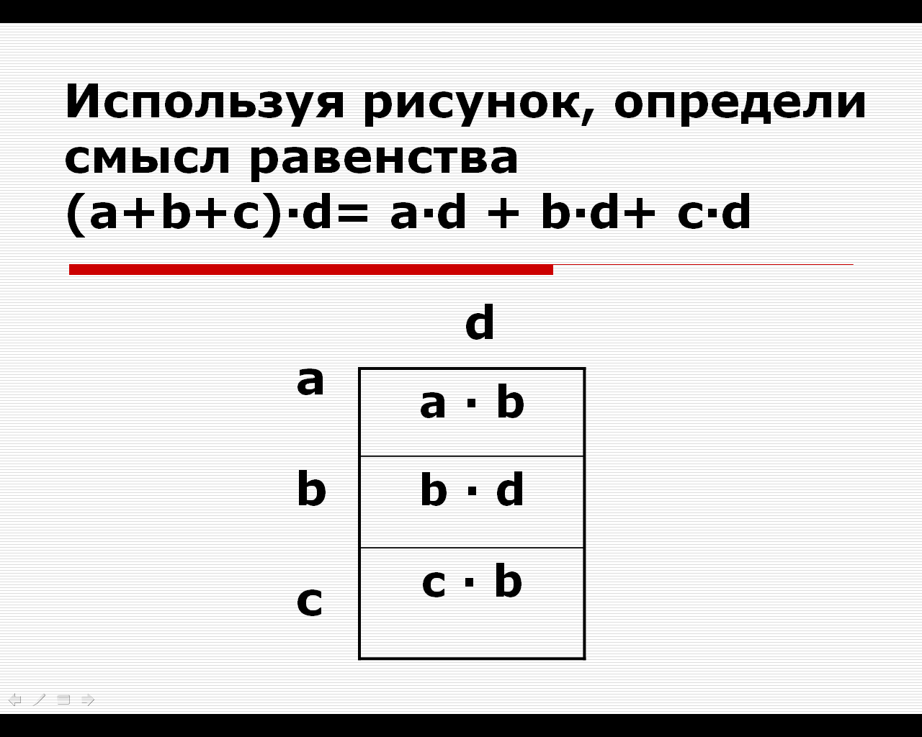
3 | Произведение двухзначного и однозначного чисел (N 192157) | - Сложный ЭОР, интерактивное задание, практическое задание на знакомство с понятием, модуль для сильных учащихся. | Интерактивное задание | http://files.school-collection.edu.ru/dlrstore/1bcac198-0563-4254-b73d-dad752581b37/%5BNS-MATH_3-10-34%5D_%5BIM_026%5D.html
4 | Произведение однозначного и круглого двузначного чисел (N 192900) | Сложный ЭОР, интерактивное задание, Задания, направленные на проверку уровня овладения понятием, модуль для сильных учащихся. | Интерактивное задание | http://files.school-collection.edu.ru/dlrstore/fc4f67db-3ec0-4227-8ad7-3d2fdbe57aca/%5BNS-MATH_3-10-34%5D_%5BIM_023%5D.html
5 | Решение задач | Простой ЭОР, задания, направленные на отработку умений и навыков учащихся | Презентация (авторская разработка) | 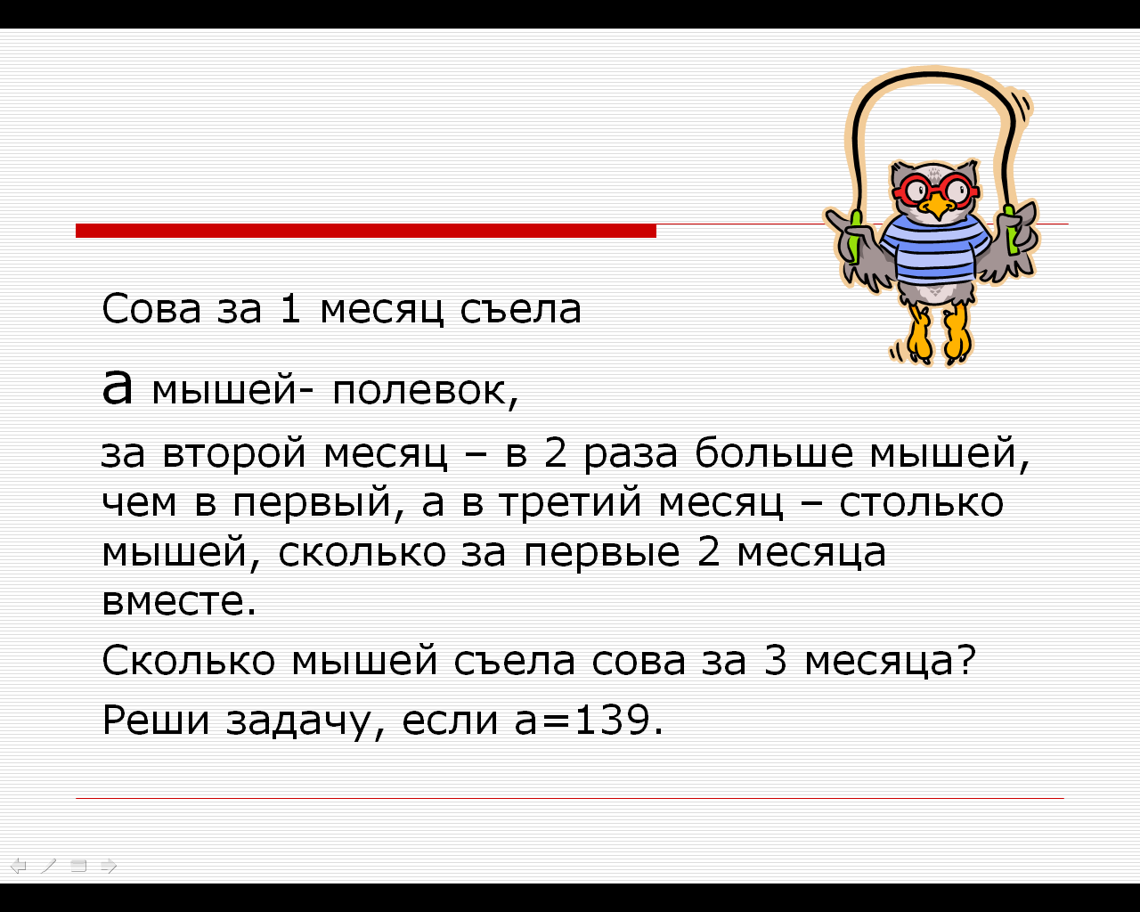  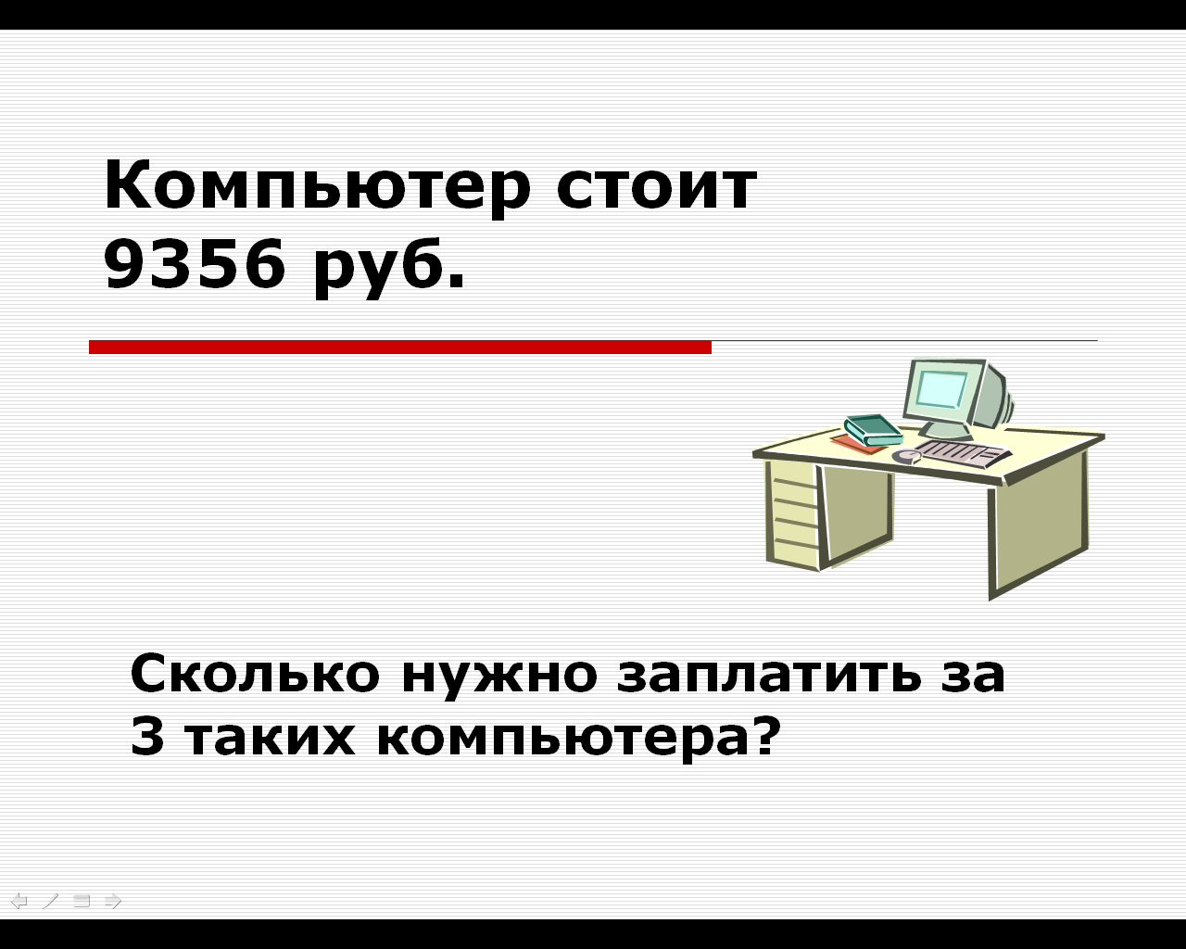

________________________________КОНЕЦ ФОРМЫ___________________________

